

RG-SEC-02-03

VERSIÓN 7

Colegio “Villa de las Flores” S.C.

“Ofreciendo una formación integral para toda la vida”

www.cvf.edu.mx

**PLAN DE CLASE/NOTA TÉCNICA**

**NIVEL: SECUNDARIA**

**FECHA: Martes 27 de Agosto de 2024.**

**1.- NOMBRE DEL PROFESOR: Elisa Peña Muñoz GRADO: 2º GRUPO: A**

**2.- ASIGNATURA: Matemáticas 2**

**3.- TRIMESTRE: 1**

**4.- SEMANA:26 al 30 de Agosto de 2024**

**5.- TIEMPO: 50 min**

**6.- TEMA: Operaciones con decimales (Repaso)**

**7.- PROPÓSITOS:** **El propósito de realizar operaciones con decimales es fundamental en matemáticas y ciencias aplicadas, ya que permite resolver problemas que involucran números no enteros con precisión y exactitud.**

**8.- CAMPO FORMATIVO:** ( ) LENGUAJES. ( ) SABERES Y PENSAMIENTO CIENTÍFICO. (**X** ) ÉTICA, NATURALEZA Y SOCIEDAD. ( ) DE LO HUMANO Y LO COMUNITARIO.

**9.- EJES ARTICULADORES:** ( ) IGUALDAD DE GÉNERO. ( ) INCLUSIÓN. ( ) VIDA SALUDABLE. ( ) PENSAMIENTO CRÍTICO ( **X** ) APROPIACIÓN DE LAS CULTURAS A TRÁVES DE LA LECTURA Y LA ESCRITURA. ( ) INTERCULTURALIDAD CRÍTICA. ( ) ARTES Y EXPERIENCIAS ESTÉTICAS.

**10.- PROCESO DE DESARROLLO DE APRENDIZAJE (PDA): Reconoce la necesidad de los números negativos a partir de usar cantidades que tienen al cero como referencia**

**10.- CONTENIDOS: Números y Operaciones**

**11.- RECURSOS: nota técnica**

**12.- MATERIALES: cuaderno, lápiz, colores, copia.**

**13.-** **INICIO:**

* **Actividad rompe hielo:**
* **Preguntas introductorias: Me presento como nuevo profesor de matemáticas, y les pregunto los nombres a los alumnos.**

**14.- DESARROLLO: Realiza la siguiente actividad de repaso**

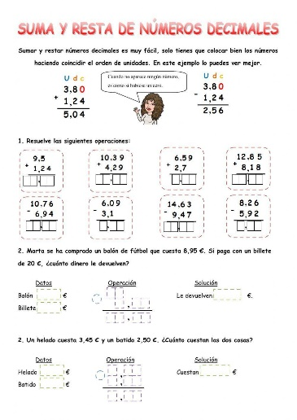

**15.- CIERRE:** **Se resuelve de manera grupal con el fin de que los alumnos comprueben y verifiquen sus resultados y se revisa la actividad**

**Actividad y Tipo de organización: Individual ( ) Equipo ( ) Grupal ( x )**

**16.- EVALUACIÓN: Autoevaluación ( ) Coevaluación ( x ) Heteroevaluación ( )**

* **ACTITUDINAL: Observa la participación de cada alumno**
* **CONCEPTUAL: que los alumnos entiendan el repaso**
* **PROCEDIMENTAL: que logren entenderlas operaciones**

**17.- TAREA:**

**No hay tarea**

Lic. Ana Lilia Hernández Sánchez

Dirección Académica

Nombre y firma del profesor (a)



RG-SEC-02-03

VERSIÓN 7

Colegio “Villa de las Flores” S.C.

“Ofreciendo una formación integral para toda la vida”

www.cvf.edu.mx

**PLAN DE CLASE/NOTA TÉCNICA**

**NIVEL: SECUNDARIA**

**FECHA: Miércoles 28 de Agosto de 2024**

**1.- NOMBRE DEL PROFESOR: Elisa Peña Muñoz GRADO: 2º GRUPO: A**

**2.- ASIGNATURA: Matemáticas 2**

**3.- TRIMESTRE: 1**

**4.- SEMANA:26 al 30 de Agosto de 2024**

**5.- TIEMPO: 50 min**

**6.- TEMA: Operaciones con decimales (Repaso)**

**7.- PROPÓSITOS:** **El propósito de realizar operaciones con decimales es fundamental en matemáticas y ciencias aplicadas, ya que permite resolver problemas que involucran números no enteros con precisión y exactitud.**

**8.- CAMPO FORMATIVO:** ( ) LENGUAJES. ( ) SABERES Y PENSAMIENTO CIENTÍFICO. (**X**) ÉTICA, NATURALEZA Y SOCIEDAD. ( ) DE LO HUMANO Y LO COMUNITARIO.

**9.- EJES ARTICULADORES:** ( ) IGUALDAD DE GÉNERO. ( ) INCLUSIÓN. ( ) VIDA SALUDABLE. (**X**) PENSAMIENTO CRÍTICO () APROPIACIÓN DE LAS CULTURAS A TRÁVES DE LA LECTURA Y LA ESCRITURA. ( ) INTERCULTURALIDAD CRÍTICA. ( ) ARTES Y EXPERIENCIAS ESTÉTICAS.

**10.- CONTENIDOS: Repaso de Multiplicaciones**

**10.- PROCESO DE DESARROLLO DE APRENDIZAJE (PDA): Reconoce el significado de las cuatro operaciones básicas al operar números con signo.**

**11.- RECURSOS: nota técnica**

**12.- MATERIALES: cuaderno, lápiz, colores**

**13.- INICIO: Repaso de tablas de multiplicar, realiza las siguientes operaciones en tu cuaderno**

**14.- DESARROLLO: Escribe en tu cuaderno lo siguiente,**

**Qué son las multiplicaciones, si no supiéramos multiplicar habría que sumarlo consigo mismo muchísimas veces. Multiplicar es una operación más eficaz que sumar muchas veces el mismo número. La palabra multiplicación viene del latín multiplicatio, que significa «aumentar el número de la misma cosa».**

**Realiza, las siguientes multiplicaciones:**

**15.- CIERRE:**

**Actividad y Tipo de organización: Individual ( ) Equipo ( ) Grupal ( x )**

**Se resuelve de manera grupal con el fin de que los alumnos comprueben y verifiquen sus resultados y se revisa la actividad**

**16.- EVALUACIÓN: Autoevaluación ( ) Coevaluación ( x ) Heteroevaluación ( )**

* **ACTITUDINAL: Observa la participación de cada alumno**
* **CONCEPTUAL: que los alumnos entiendan el repaso**
* **PROCEDIMENTAL: que logren entenderlas operaciones**

**17.- TAREA:**

**No hay tarea**

Lic. Ana Lilia Hernández Sánchez

Dirección Académica

Nombre y firma del profesor (a)



RG-SEC-02-03

VERSIÓN 7

Colegio “Villa de las Flores” S.C.

“Ofreciendo una formación integral para toda la vida”

www.cvf.edu.mx

**PLAN DE CLASE/NOTA TÉCNICA**

**NIVEL: SECUNDARIA**

**FECHA: Jueves 29 de Agosto de 2024**

**1.- NOMBRE DEL PROFESOR: Elisa Peña Muñoz GRADO: 2º GRUPO: A**

**2.- ASIGNATURA: Matemáticas 2**

**3.- TRIMESTRE: 1**

**4.- SEMANA:26 al 30 de Agosto de 2024**

**5.- TIEMPO: 50 min**

**6.- TEMA: Operaciones con decimales (Repaso)**

**7.- PROPÓSITOS:** **El propósito de realizar operaciones con decimales es fundamental en matemáticas y ciencias aplicadas, ya que permite resolver problemas que involucran números no enteros con precisión y exactitud.**

**8.- CAMPO FORMATIVO:** ( ) LENGUAJES. ( ) SABERES Y PENSAMIENTO CIENTÍFICO. (**X** ) ÉTICA, NATURALEZA Y SOCIEDAD. ( ) DE LO HUMANO Y LO COMUNITARIO.

**9.- EJES ARTICULADORES:** ( ) IGUALDAD DE GÉNERO. ( ) INCLUSIÓN. ( ) VIDA SALUDABLE. ( ) PENSAMIENTO CRÍTICO (**X**) APROPIACIÓN DE LAS CULTURAS A TRÁVES DE LA LECTURA Y LA ESCRITURA. ( ) INTERCULTURALIDAD CRÍTICA. ( ) ARTES Y EXPERIENCIAS ESTÉTICAS.

**10.- PROCESO DE DESARROLLO DE APRENDIZAJE (PDA): Reconoce la necesidad de los números negativos a partir de usar cantidades que tienen al cero como referencia**

**10.- CONTENIDOS: Calculo Mental**

**11.- RECURSOS: nota técnica**

**12.- MATERIALES: cuaderno, lápiz, colores**

**13.- INICIO: Repaso de Operaciones y aplicación en problemas matemáticos**

**14.- DESARROLLO: Realiza las siguientes operaciones y los problemas, no olvides ilustrarlos en tu cuaderno.**

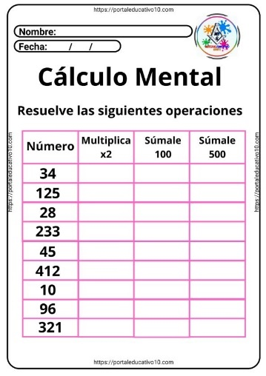

**15.- CIERRE: Se resuelve de manera grupal con el fin de que los alumnos comprueben y verifiquen sus resultados y se revisa la actividad**

**Actividad y Tipo de organización: Individual ( ) Equipo ( ) Grupal ( x )**

**16.- EVALUACIÓN: Autoevaluación ( ) Coevaluación ( x ) Heteroevaluación ( )**

* **ACTITUDINAL: Observa la participación de cada alumno**
* **CONCEPTUAL: que los alumnos entiendan el repaso**
* **PROCEDIMENTAL: que logren entenderlas operaciones**

**17.- TAREA:**

**No hay tarea**

Lic. Ana Lilia Hernández Sánchez

Dirección Académica

Nombre y firma del profesor (a)



RG-SEC-02-03

VERSIÓN 7

Colegio “Villa de las Flores” S.C.

“Ofreciendo una formación integral para toda la vida”

www.cvf.edu.mx

**PLAN DE CLASE/NOTA TÉCNICA**

**NIVEL: SECUNDARIA**

**FECHA: Viernes 30 de Agosto de 2024**

**1.- NOMBRE DEL PROFESOR: Elisa Peña Muñoz GRADO: 2º GRUPO: A**

**2.- ASIGNATURA: Matemáticas 2**

**3.- TRIMESTRE: 1**

**4.- SEMANA:26 al 30 de Agosto de 2024**

**5.- TIEMPO: 50 min**

**6.- TEMA: Operaciones con decimales (Repaso)**

**7.- PROPÓSITOS:** **El propósito de realizar operaciones con decimales es fundamental en matemáticas y ciencias aplicadas, ya que permite resolver problemas que involucran números no enteros con precisión y exactitud.**

**8.- CAMPO FORMATIVO:** ( ) LENGUAJES. ( ) SABERES Y PENSAMIENTO CIENTÍFICO. (**X** ) ÉTICA, NATURALEZA Y SOCIEDAD. ( ) DE LO HUMANO Y LO COMUNITARIO.

**9.- EJES ARTICULADORES:** ( ) IGUALDAD DE GÉNERO. ( ) INCLUSIÓN. ( ) VIDA SALUDABLE. ( **X** ) PENSAMIENTO CRÍTICO ( ) APROPIACIÓN DE LAS CULTURAS A TRÁVES DE LA LECTURA Y LA ESCRITURA. ( ) INTERCULTURALIDAD CRÍTICA. ( ) ARTES Y EXPERIENCIAS ESTÉTICAS.

**10.- PROCESO DE DESARROLLO DE APRENDIZAJE (PDA): Reconoce la necesidad de los números negativos a partir de usar cantidades que tienen al cero como referencia**

**10.- CONTENIDOS: Números y Operaciones**

**11.- RECURSOS: nota técnica**

**12.- MATERIALES: cuaderno, lápiz, colores**

**13.- INICIO: Repaso de sumas**

**14.- DESARROLLO: Resuelve las siguientes operaciones en la hoja recorta y pega en tu cuaderno.**

**Escribe los siguientes problemas, no olvides ilustrarlos.**

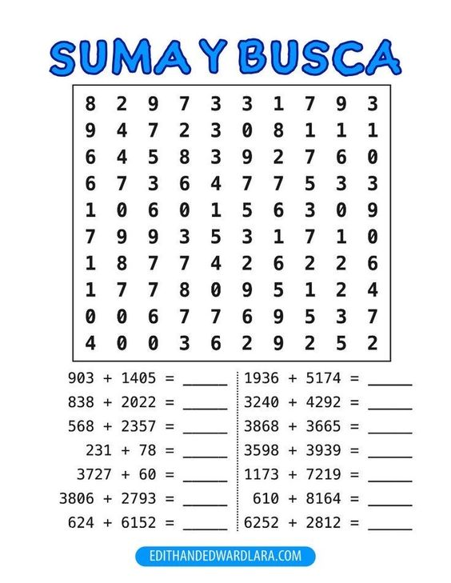

**15.- CIERRE:** **Se resuelve de manera grupal con el fin de que los alumnos comprueben y verifiquen sus resultados y se revisa la actividad**

**Actividad y Tipo de organización: Individual (X ) Equipo ( ) Grupal ( x )**

**16.- EVALUACIÓN: Autoevaluación ( ) Coevaluación ( x ) Heteroevaluación ( )**

* **ACTITUDINAL: Observa la participación de cada alumno**
* **CONCEPTUAL: Que los alumnos entiendan el repaso de las operaciones básicas**
* **PROCEDIMENTAL: que logren entenderlas operaciones**

**17.- TAREA:**

**No hay tarea**

Lic. Ana Lilia Hernández Sánchez

Dirección Académica

Nombre y firma del profesor (a)